EL ESTADO DE RESULTADOS
Clase 100
PERIODO : 8AL 12 DE ENERO 2018

MATERIA: CONTABILIDAD I  SEMANA NO. 18  GRUPOS 52 B | TEMA : CONTROL DE LAS MERCANCÍAS  ( TARJETAS DE ALMACÉN)  PROFESOR: YESENIA ROLDÁN CADENA

OBJETIVO:

EL ALUMNO APRENDERÁ Y CONOCERÁ EL COMO CONTROLAR LAS MERCANCÍAS DE MANERA UNITARIA

INSTRUCCIONES:

DEFINA:

1. ¿QUÉ ES EL CAPITAL EXHIBIDO?

2. ¿QUÉ ES UNA ACCIÓN (TÉRMINO CONTABLE)?

DESARROLLO DEL TEMA:

Procedimiento de valuación de mercancías y registros auxiliares

El procedimiento de valuación de mercancías se refiere al valor que debemos de dar a los artículos que manejamos en nuestro almacén; por ejemplo: cuando compramos mercancía, debemos ver el precio de compra y abrir una tarjeta auxiliar (Tarjeta de Almacén) para cada artículo, registrando en ella los datos principales como la fecha, número de unidades, referencia, precio, etc.

Métodos de Valuación de Mercancías:

U.E.P.S. (Últimas Entradas Primeras Salidas)
P.E.P.S. (Primeras Entradas Primeras Salidas)
Precio Promedio (Costo Promedio de Artículos)
Costo Identificado
Detallistas

U.E.P.S. (Últimas Entradas Primeras Salidas)
Este procedimiento de valuación se realiza de la siguiente manera: Cada vez que entra al almacén un lote de artículos, se valúan de acuerdo al precio de compra y cuando salen del almacén el valor que se les da, es el que corresponde al de la última entrada, hasta agotar ese lote y así sucesivamente deberán irse agotando los lotes o grupos de los artículos.

P.E.P.S. (Primeras Entradas Primeras Salidas)

Este procedimiento de valuación se realiza de la siguiente manera: Cada lote de artículos que se compra se registra al precio de adquisición en la tarjeta de almacén y cuando se requiere dar alguna salida se le asigna el precio del artículo de la primera entrada hasta agotar su existencia y así sucesivamente hasta terminar con los lotes o grupos de artículos.

Precio promedio
Este procedimiento se enfoca a la determinación del promedio en precios de los artículos existentes en el almacén. Cada vez que se da la entrada o salida de un artículo en almacén, se deberá sacar el costo unitario promedio. Para determinar el costo unitario promedio, se divide el importe total del saldo de valores entre el número total de unidades en existencia.

FORMATO DE LA TARJETA DE ALMACÉN PARA REGISTRAR LOS ARTÍCULOS
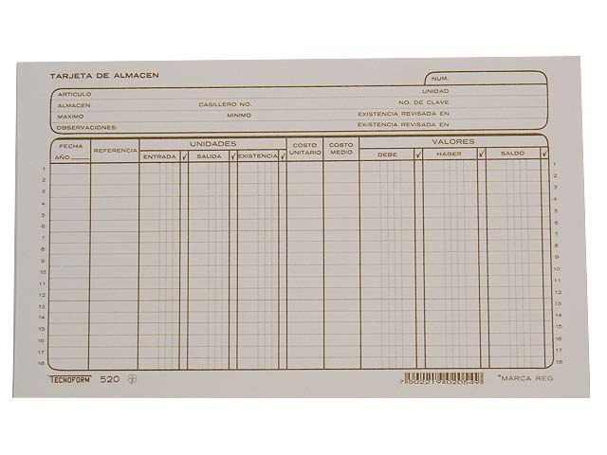

PLANTEAMIENTO: POR RL MÉTODO PRECIO PROMEDIO ELABORE EL REGISTRO EN LA TARJETA DE ALMACÉN:

LA EMPRESA EL GRILLO FELIZ S, A REPORTÓ LO SIGUIENTE:

1. COMPRÓ 1000 UNIDADES A $ 7.50 CADA UNA

2. COMPRÓ 500 UNIDADES A $ 3.50 CADA UNA

3. COMPRÓ 4,000 UNIDADES A $ 2.20 CADA UNA

4. SALEN 200 UNIDADES

5. SALE TODAS LAS UNIDADES

SE PIDE:

PLASMAR LAS UNIDADES ENTRADAS Y SALIDAS Y SACAR CONCLUSIÓN.

CUESTIONARIO:
1. EXPLIQUE MÈTODO PRECIO PROMEDIO
2. EXPLIQUE MÈTODO ÚLTIMAS ENTRADAS PRIMERAS SALIDAS
3. EXPLIQUE MÈTODO PRIMERAS ENTRADAS PRIMERAS SALIDAS

ACTIVIDADES:
1. PLASMAR CADA CONCEPTO EN TARJETAS DE COLOR.

BIBLIOGRAFÍA:

AUTOR: ELÍAS LARA FLORES

EDITORIAL: TRILLAS

TÍTULO: 1ER CURSO DE CONTABILIDAD

